CF106
Výfuk
Honda X-ADV 750 ´17-

Montážní kit:
ID | Popis | Kat.č | Ks
1 | Dural. váleček | 1263 | 1
2 | Šroub M6x30 | 863 | 1
3 | Šroub M8x60 | 838 | 1
4 | Podložka M6 plochá | 947 | 1
5 | Podložka M8 plochá | 800 | 1
6 | Samolepka RD moto |  | 1

Montážní postup proveďte dle níže přiložených fotografií.
Upozornění: Při montáži, doporučujeme použít lepidlo na závity (modré barvy).

Nejprve demontujte originál šrouby na krytu výfuku. Poté nasaďte na šroub M6 ID2 plochou podložku M6 ID4 a prostrčte přední částí rámu, nasďte dural. váleček ID1 a tuto sestavu připevněte na výfuk v přední části, viz foto.(šroub zatím neutahujte).
Poté nasaďte na šroub M8 ID3 podložku ID5 a připevněte rám, v zadní části výfuku.

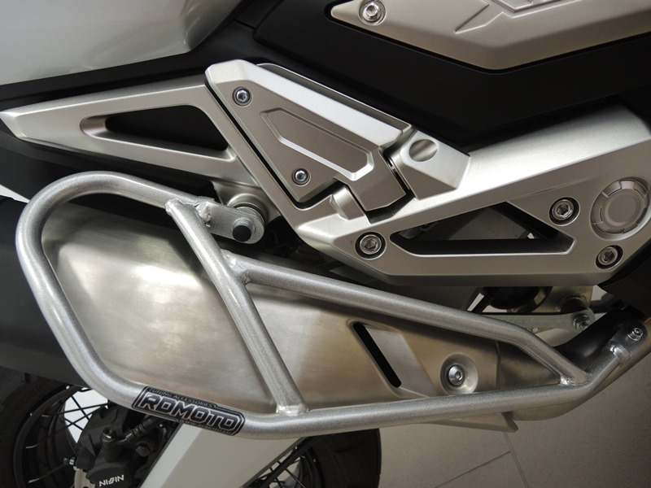
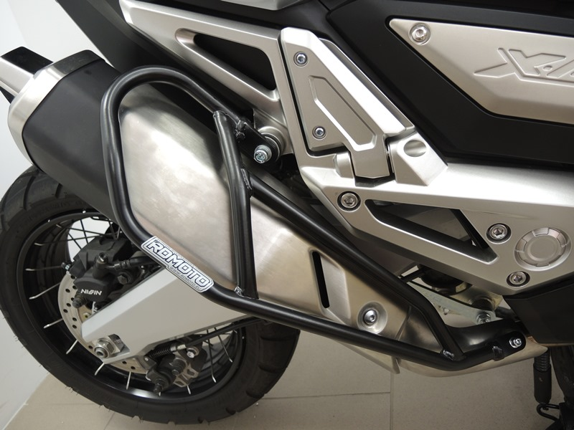

Šroub M8 ID.3 + podložka M8 ID.5

4,5
Šroub M6 ID2 + podložka M6 ID4 + dural. váleček ID1

